31.01 Просмотр мультфильма «Мороз Иванович».
Предложите детям посмотреть мультфильм по ссылке -https://yandex.ru/video/preview/?text=мультфильм%20мороз%20иванович&path=wizard&parent-reqid

1.02 Что делать, если слишком холодно.
Инструктаж - беседа
- Сегодня мы поговорим с вами о холоде, морозе. Вообще-то сам по себе холод не очень страшен. Наше тело рассчитано на то, чтобы переносить холод без особого вреда. У него есть много заложенных природой способов, чтобы согреться.
-Что мы делаем на улице, чтобы согреться? (можем подвигаться, попрыгать, помахать руками).
- Как вы думаете, какие части тела больше всего страдают в мороз? (пальцы, уши, нос, подбородок). Правильно, это самые мелкие части тела – пальцы, уши, нос, подбородок. Они такие маленькие, что наша кровь не успевает их хорошо прогреть, мороз оказывается сильнее. Так может случиться обморожение.
- Как узнать, что твои уши, пальцы, ноги, подбородок замерзли? (они краснеют, можно почувствовать пощипывание, покалывание, не чувствуют холода и вообще ничего не чувствуют, белеют).
Если происходит что-то подобное, что нужно сделать? (сказать взрослому, закрыть нос и подбородок шарфом, спрятать руки в рукавицах в карманы, подвигаться, попрыгать, побегать, вернуться в тёплое помещение, попить горячего чая). Верно, если до помещения далеко, то можно начать растирать замерзшие руки и лицо. Аккуратно, но сильно. Сильно замерзшие руки и ноги ни в коем случае нельзя сразу совать в горячую воду или хвататься ими за батарею. Тепло должно вернуться постепенно.
Инструкция:
1. Сказать взрослому (маме, папе, воспитателю).
2. Закрыть нос и подбородок шарфом, спрятать руки в рукавицах в карманы.
3. Ни в коем случае не сидеть на скамейке, а подвигаться (попрыгать, побегать)
3. Вернуться в тёплое помещение (попить горячего чая).
Чтение стихотворения:
На улице сильный мороз, кусает он щёки и нос.
Но Ваня домой не идёт, гуляет весь день напролёт.
И вот пальцы рук онемели, не знает он, что же делать.
Вопросы к детям:
1. Кому нужно сообщить, если тебе холодно?
2. Как можно согреться, если замерз?

2.02 Беседа о хороших поступках.
- Сегодня мы с вами поговорим о хороших и плохих поступках. Люди живут рядом друг с другом, общаются, совершают разные поступки. Иногда красивые внешне люди совершают неприличные поступки, ведут себя грубо, неэтично. Такие люди никому не в радость! И, наоборот, есть не очень красивые, но добрые и честные люди. И нам хочется дружить с ними, быть на них похожими. Культурный человек никогда не будет капризничать, кричать! Существует много правил поведения, которые люди должны соблюдать.
Игра «Хорошие и плохие поступки»
-Что изображено на картинке? А как ты думаешь, какой это поступок хороший или плохой. А как бы ты поступил?
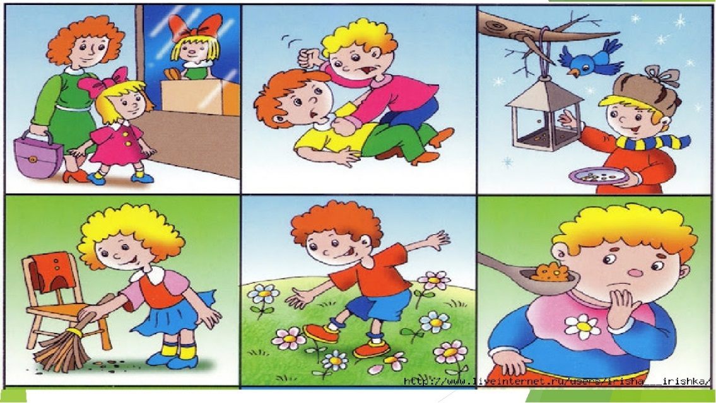
- Скажите, а вы какие хорошие поступки совершаете?
- Какие чувства вы испытывали, когда совершали хороший поступок?
- Случалось ли так, что вы поступали плохо?
- Как вы думаете, мы с вами больше должны стараться совершать хорошие или плохие поступки?
- Почему вы так думаете?
- Конечно, мы должны совершать только хорошие поступки. Потому что добрые, хорошие поступки облагораживают людей. Мир становится богаче, добрее и лучше. Мы с вами должны отличать хорошее от плохого.
Послушаем стихотворение о плохих и хороших поступках. (если хороший поступок –похлопай в ладоши, если плохой поступок- потопай).

Если с другом разделил
Ты свои конфеты –
Хорошо ты поступил,
Каждый скажет это.
Ты узнал чужой секрет
И разнес сейчас же,
Это плохо, хуже нет,
Это подло даже!
Если ты подал при всех
Девочке пальтишко,
Ты – культурный человек,
Мировой мальчишка!
Если ты, как дикий зверь,
Сразу лезешь драться,
Недостоин ты, поверь,
Человеком зваться!
Если ты пригрел кота,
Кормишь птичек в стужу,
Это – просто красота,
Только так и нужно!
Ты подбил собаке глаз,
Бросил кошку в лужу.
Будь уверен – в сорок раз
Ты собаки хуже.
Уважай людей вокруг,
Старших, младших тоже,
И тогда тебя, мой друг,
Назовут хорошим.
Если ты среди ребят
Одинок, как в море,
Только ты и виноват
В этом горьком горе.

3.02 Первая помощь при обморожении.
Беседа:
-Никто из нас, к сожалению не застрахован от несчастного случая, аварии, поражения электрическим током, ожога, отравления или обморожения.
Мы с вами живём в Сибири и не по наслышке знаем о сильных морозах. К сожалению, в таких условиях многие люди становятся подвержены переохлаждению и обморожению, что может иметь очень серьёзные последствия для здоровья. О том, как правильно распознать признаки обморожения, предохраниться от обморожения и оказать первую помощь – мы с вами и изучим на этом уроке.
Что такое обморожение?
Обморожение – это повреждение какой-либо части тела по воздействием низких температур.
Рассмотрим степени обморожения. Выделяют 4 степени обморожения:
I степень – происходит побледнение участка кожного покрова, которое после согревания переходит в покраснение, поражённый участок немеет, утрачивает чуствительность, возможны жжение, зуд, боли.
II степень - симптомы те же, что и первой степени, но через несколько дней на поражённом участке появляются пузыви, заживление происходит в течении 1-2 недель.
III степень – омертвление тканей, пузыри наполнены тёмным кровянистым содержимым, заживают такие травмы около месяца, образуя рубцы.
IV степень – пузыри образуются на наименее обмороженных участках кожи, наиболее поражённый участок имеет резко синюшный цвет, сильно отекает после согревания. При обморожении IV степени поражаются все мягкие ткани, возможно поражение суставов и костей.
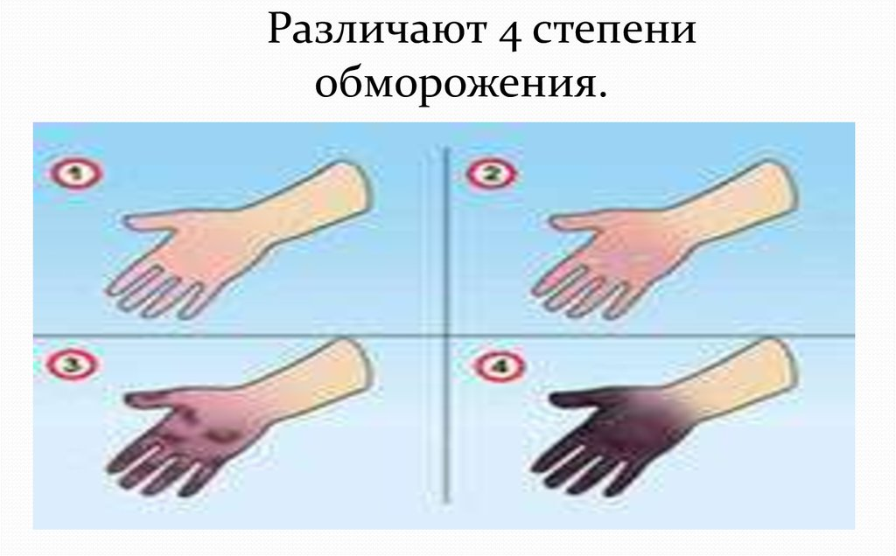
Первая помощь при обморожениях.
Действия при оказании первой медицинской помощи различаются в зависимости от степени обморожения. Первое, что нужно сделать при первых признаках обморожения – доставить пострадавшего в ближайшее тёплое помещение, снять промёрзшую обувь, носки, рукавицы. Одновременно с проведением мероприятий первой помощи необходимо срочно вызвать врача, скорую помощь для оказания врачебной помощи.
При обморожении I степени охлаждённые участки следует согреть до покраснения тёплыми руками, лёгким массажем, дыханием, а затем наложить ватно-марлевую повязку. В качестве теплоизолирующего материала можно использовать ватники, фуфайки, шерстяную ткань и пр.
При обморожении II – IV быстрое согревание, массаж или растирание делать не следует. Наложить на поражённую поверхность теплоизолирующую повязку. Пострадавшим дают горячее питьё, горячую пищу, по таблетке аспирина, анальгина, «но-шпа».
Почему нельзя растирать замёрзшие участки кожи снегом?

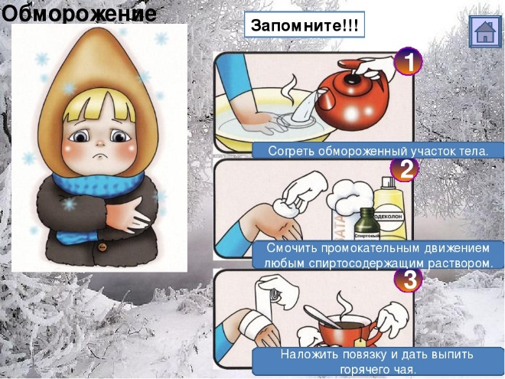Наконец, ребята помните, что лучший способ выйти из неприятного положения – это в него не попадать. Если вы не любите экстримальные ощущения, в сильный мороз старайтесь не выходить из дому без особой на то необходимости.
4.02 Рисование на тему «День защитника Отечества»
- Все вы знаете, что скоро у наших пап, братьев, дедушек, будет праздник, который называется День Защитника Отечества.
- Когда его отмечают?
- А кто знает, что произошло в этот день?
23 февраля отмечается как "День защитника Отечества" в России. В этот день мы отдаем дань уважения и благодарности тем, кто мужественно защищал родную землю от захватчиков, а также тем, кто в мирное время несет нелегкую и ответственную службу. Также особое внимание мы уделяем мальчикам и юношам, тем кому в недалеком будущем предстоит встать на защиту Отечества.
- Чтение стих.
Праздник всех солдатов наших –
Вот что значит этот день!
День защитников отважных
Да и просто всех парней!
Ведь любой из них мечтает
Защитить детей, семью,
Покорить хоть что-то в мире
И найти свою судьбу!
Мы славим тех, кто не плакал
Мы славим тех, кто не плакал
От боли своей,
Но слез не скрывал
На могилах друзей,
Тех, кто мужчиной был
Не на словах,
Труса не праздновал,
Сидя в кустах,
Тех лучших
Сынов человечества,
Тех, кто на страже Отечества!
- Сегодня мы будем учиться рисовать на тему «День защитника Отечества» .
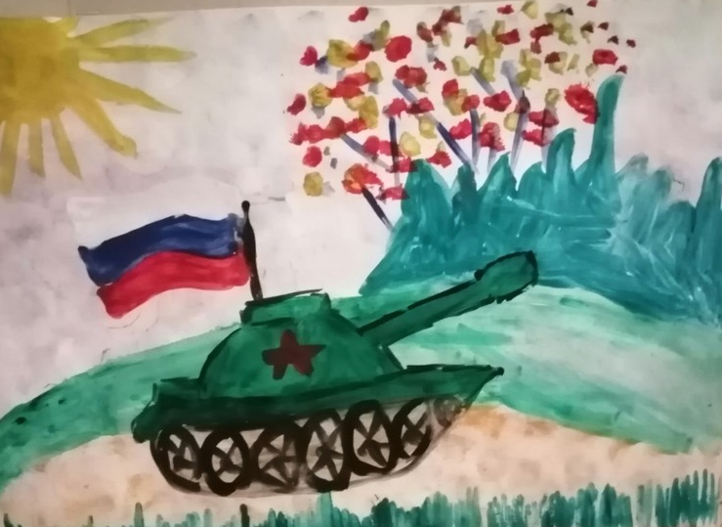
- Посмотрите внимательно, что вы видите на рисунке?
- Каким цветом танк?
- Из каких геометрических фигур он состоит?
- Что еще нарисовано на картинке?
- Как вы думаете, почему нарисован салют?
- Какими цветами нарисован салют?
- В какой части листа расположен танк?
- В какой части нарисован салют?
- К какому празднику мы будем рисовать открытку?
- Давайте выберем последовательность рисования открытки. Лист нужно расположить горизонтально. Затем наверху листа расположим надпись. Танк поместим в нижний правый угол, а салют посередине листа. Чтобы нарисовать танк, мы воспользуемся шаблоном. Салют будем рисовать разноцветными линиями и точками, как показано на рисунке.
Практическая работа.
- Теперь можете начинать рисовать открытку. Старайтесь рисовать аккуратно, чтобы вы смогли подарить ее своим близким.

